RepairCafé am 24. September 2019 im Rosenwerk
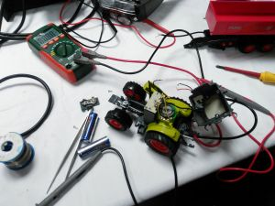
Heute bekam gleich jeder Helfer einen Besucher zugewiesen. Der Stabmixer „Multiquick 5“ von der Firma Braun brummte nur, statt sich zu drehen. Leider scheiterten wir an diesem Gerät, denn es gelang uns nicht, es zu öffnen. Der Besucher will es zu Hause weiter probieren und dann wieder kommen.
Ein Entfeuchter der Firma Coolix machte nicht mehr so richtig das, was er eigentlich machen sollte. Er lag bei der gemessenen und angezeigten Feuchte einfach 40% unter dem tatsächlichen Wert und sprang deshalb auch nicht an. Hier wird ein neuer Feuchtesensor benötigt, den wir auch gleich im Internet bestellt haben.

Bei einem Spielzeug-Traktor „DICKIE“ war das Kabel zum Anhänger abgerissen und die Batteriespannung lag auch nirgendwo an. Wir haben zuerst den Batteriekasten mechanisch stabilisiert - damit funktionierte dann die Spannungsversorgung wieder – und anschließend die Kabelverbindung zum Hänger erneuert und isoliert. Nun wird er wohl wieder Kindern Freude bereiten.
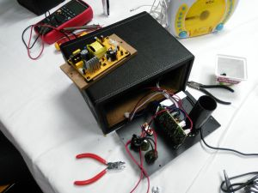
Die kabellose Bluetooth-Übertragung zu den Lautsprechern von Blaupunkt funktionierte nicht. Sie würde ja vielleicht funktionieren, aber bei der Betätigung des Einschalters tat sich gar nichts. Schuld war hier eine kalte Lötstelle genau an diesem Schalter. Nachdem sie nachgelötet wurde, klappte es wieder.
Der Besitzer eines Smartphones „Samsung Galaxy Note 4“ kam schon mit einem Austauschmainboard an. Er wusste schon, dass der eMMC-Speicher defekt war. Zum Selbermachen fehlte ihm nur das richtige Werkzeug. Nach dem Tausch funktionierte das Gerät wieder, allerdings wurde jetzt ein Kamerafehler angezeigt. Hier macht der Gast zu Hause weiter und versucht, ob der Fehler durch ein Firmware-Update zu beseitigen geht. Wenn nicht, kommt er nochmal wieder.
Bei dem mitgebrachten 8-mm-Schmalfilmprojektor russischer Produktion hatte es „gefatscht“. Der Besucher hatte sich seitdem nicht mehr getraut, den Stecker in die Steckdose zu stecken. Nach intensiver Suche fanden wir dann einen defekten Kondensator. Nach dem Wechsel funktionierte der Projektor wieder, lief aber nicht gleichmäßig. Hierzu muss der Gast wohl noch mal wieder kommen.
Ein Kinder-CD-Radio funktionierte weder mit den geladenen Akkus noch mit dem Netzteil. Das Drehpotentiometer für die Lautstärke mit dem eingebauten Ein-Aus-Schalter war defekt. Der Besitzer wollte hier aber nichts mehr investieren. Schade.
An einem „Lenovo X240“ konnten wir nur den Defekt des Displays feststellen und bauten es gleich aus. Wenn der Gast mit einem neuen wiederkommt, geht es weiter.
Eine Mikrowelle von Samsung wollte bei dem Gast zu Hause nicht mehr so richtig. Hier bei uns funktionierte sie aber. Da hat wohl der Transport zur Reparatur beigetragen. Da scheint nur der Türschalter gehangen zu haben.
Bei einem Subwoofer „AW850 Active“ von der Firma Nubert war nur ein Knacken und Brummen im Betrieb zu hören. Der Fehler war hier gleich sichtbar - die Elkos in der Spannungsversorgung waren ausgelaufen. Der Besitzer besorgt die Ersatzteile und kommt wieder.
Heute konnten wir 2 kg Elektroschrott vermeiden.
-Michael

